|  |  |  |
| --- | --- | --- |
| Masuk: Tgl Bln Thn | Revisi: Tgl Bln Thn | Diterima: Tgl Bln Thn |
| DOI:htps:/doi.org/10.26618/j-jumptech.v00i00.PaperID | | JUMPTECH |

Perancangan Sentra Penangkaran Benih Hortikultura dan Pangan Dengan Konsep Arsitektur Neo-Vernakular di Kabupaten Bantaeng

# Aan Kunaifi*1 | Irnawaty Idrus 1 | Citra Amalia Amal 2 | Khilda Wildana Nur ³| Rohana 4 | Salmiah Zainuddin 5

*1Program Studi Arsitektur, Fakultas Teknik, Universitas Muhammadiyah Makassar, Indonesia, [aankunaifimayyas@gmail.com](mailto:aankunaifimayyas@gmail.com)

1 Program Studi Arsitektur, Fakultas Teknik, Universitas [Muhammadiyah Makassar, Indonesia, irnawatyidrus@unismuh.ac.id](mailto:Muhammadiyah%20Makassar,%20Indonesia,%20irnawatyidrus@unismuh.ac.id)

2 Program Studi Arsitektur, Fakultas Teknik, Universitas Muhammadiyah Makassar, Indonesia, [citraamaliaamal@unismuh.ac.id](mailto:citraamaliaamal@unismuh.ac.id)

³ Program Studi Arsitektur, Fakultas Teknik, Universitas Muhammadiyah Makassar, Indonesia, [khildawildananur@unismuh.ac.id](mailto:khildawildananur@unismuh.ac.id)

4 Program Studi Arsitektur, Fakultas Teknik, Universitas Muhammadiyah Makassar, Indonesia, [rohana@unismuh.ac.id](mailto:rohana@unismuh.ac.id)

5 Program Studi Arsitektur, Fakultas Teknik, Universitas Muhammadiyah Makassar, Indonesia, [salmiah@unismuh@gmail.com](mailto:salmiah@unismuh@gmail.com)

**Korespondensi**

*[AanKunaifi,aankunaifimayyas@gmail.com](mailto:AanKunaifi%2Caankunaifimayyas@gmail.com)

**ABSTRAK:** Keberadaan sebuah penangkaran benih hortikultura dan pangan sangat dibutuhkan sebagai sarana memperoleh informasi, pelestraian tanaman, dan sarana memperkenalkan potensi pertanian dari sebuah daerah. Hasil dari penelitian ini berupa rancangan sentra penangkaran benih hortikultura dan pangan dengan tujuan untuk pengembangan benih pertanian dan mewadahi petani mengenai pertanian. Untuk menanggapi hal tersebut perancangan ini mengambil pendekatan konsep Arsitektur Neo-Vernakular yang bertujuan mengangkatnilai-nilai arsitektur daaerahuntuk menjadi konsep dasar menyesuaikan dengan lokasi perancangan. Objek rancangan yang di tawarkan oleh penulis sebagai usulan desain ialah *Perancangan Sentra penangkaran Benih Hortikultura dan Pangan*. Dimana terdapat sebuah area untuk petani memperoleh informasi dan sebagai sarana edukasi dan kegiatan pendukung lainnyayang berkaitan denganpenangkaran Benih Hortikultura dan Pangan.

**KATA KUNCI**

Penangkaran, Benih, Hortikultura, Pangan,Arsitektur, Neo-vernakular.

***ABSTRACT:*** *The existence of a Horticultural and Food Seed Breeding Center in South Sulawesi is still very lacking, therefore the need for areas with agricultural commodities is in dire need of Seed Breeding The result of this research is the design of the Center for horticultural and food breeding centers with the aim of developing agricultural seeds and facilitating farmers about agriculture. To respond to this, this design takes a Neo-Vernacular Architecture conceptapproach whichaimsto elevate regional architectural values to becomethebasic conceptaccording to the design location. Theobject of the designoffered by the author as adesign proposal is the Design of Horticultural and Food Seed Captive Centers. Wherethere is an area for farmers to obtain information and as a means of education and other supporting activities related to thebreedingof Horticultural Seedsand Food.*

***Keywords:***

*Horticultural, Food Seed Breeding, Neo-vernacular,Architecture.*

*Journal of Muhammadiyah's Application Technology. 2022;0(0):1–11.*

Wwww jurnal

**1**

# 1| PENDAHULUAN

Pertanian merupakan suatu kegiatan pemanfaatan dan pengelolaan sumber daya hayati yang dilakukan oleh manusia untuk menghasilkan bahan pangan, bahan baku industri, atau sumberenergi, serta untuk mengelola lingkungan hidup baik dari tanaman pangan maupun tanaman hortikultura yang ada. Petani yaitu penduduk yang secara eksistensial mencurahkan waktu dan pikirannya dalam bercocok tanam, dan sekaligus mengambil keputusan dalam proses bercocok tanam (Yayat Sukayat, 2019). Penangkaran benih ialah kegiatan menghasilkan benih yang dilakukan oleh produsen benih mulai dari persiapan produksi sampai dengan pemasaran hasil dan melalui tahapan sertifikasi.

Penangkaran benih adalah suatu upaya demi menghasilkan benih yang unggul untuk sumber benih maupun benih sebar yang akan digunakan untuk menghasilkan tanaman hortikultura yang unggul. Pada penangkaran benih, benih sumber yang akan digunakan untuk penanaman produksi benih yaitu harus berdasarkan tingkat kelas atau satu kelas lebih tinggi dari benih yang akan diproduksi. (Nababan, 2020). Kata hortikultura (horticulture) berasal dari Bahasa latin hortus yang artinyakebundan colore yang artinya membudidayakan. Jadi hortikultura adalah membudidayakan tanaman di kebun (Roendhy Poerwant, 2021).

Kabupaten Bantaeng merupakan salah satu kabupaten di Sulawesi Selatan yang sangat berpotensi untuk mengembangkan kegiatan agribisnis tanaman hortikultura karena termasuk daerah tropis dan juga sub tropis karena terletak diantara laut dan pegunungan yang memang berpotensi untuk beberapa jenis komoditi pertaniannya terutama komoditi hortikultura, yang memiliki iklim mulai dari daerah panas, daerah sedang dan daerah sejuk, Kabupaten Bantaeng termasuk kabupaten yang fokus untuk mengembangkan tanaman hortikultura sebagai produk unggulan. Pemerintah daerah telah melakukan berbagai kegiatan program pengembangan produk pertanian demi untuk meningkatkan produktivitas pertanian dan peningkatan kesejahteraan masyarakat sebagai langkah nyata yang dilakukan oleh pemerintah Kabupaten Bantaeng yang secara teknis melalui Dinas Pertanian dan Peternakan. Kabupaten Bantaeng juga dikenal dengan beranekaragam budidaya pertaniannya yang dilengkapi oleh beberapa Lembaga/unit kerja atau sarana penunjang pertanian seperti Lembaga-Lembaga pemerintah mulai dari tingkat pusat sampai level daerah yang mempunyai wewenang atas regulasi dalam menciptakan lingkungana gribisnis.

Daerah penghasil produk pertanian yang ada di Kabupaten Bantaeng salah satunya berada di Kecamatan Uluere yang lebih fokus ke tanaman hortikultura seperti kentang, kubis, dan wortel yang sangat dominan dibudidayakan oleh petani karna di daerah tersebut termasuk daerah di atas ketinggian 1500 meter di atas permukaan laut, akan tetapi produksi hasil pertanian yang dihasilkan para petani hortikultura masih tergolong rendah. Rendahnya produktivitas tanaman hortikultura disebabkan karna masih minimnya penerapan metode bercocok tanam, tingginya biaya produksi, kurangnya penyediaan bibit unggul, pemeliharaan tanaman yang kurang memadai, dan kurangnya pembinaan dalam usahatani. Petani hortikultura terkhusus pada komoditi kentang kubis dan wortel pengetahuannya masih sangat minim mengenai sistem pemasaran karna masih sangat fokus terhadap produksi usahataninya, Oleh karna itu sangat diperlukan adanya sebuah sentra penangkaran benih hortikultura dan pangan agar menjadi sebuah solusi bagi permasalahan para petani di Kabupaten Bantaeng.

Banyak pengembangan wilayah atau bangunan yang mengedepankan fungsi dan teknologi bangunan dengan menyampingkan budaya, nilai lokalitas, dan kebiasaan sebuah tempat. Hal tersebut sangat disayangkan karena mungkin suatu saat nanti anak cucu kita tidak mengetahui kebiasaan dan budaya yang dimiliki olehparaorangtuanya. Untuk itu, arsitektur neo vernacularmenjadisebuah konsep pendekatan yang tepat untuktetap berkembang sesuai dengan zaman, namun tidak melupakan nilai-nilai lokalitas, kebudayaan, dan kebiasaan sebuah daerah (Muhammad Ramanindra Wicaksono dkk, 2020). Pendekatan Arsitektur Neo Vernakular digunakan untuk mendapatkan gubahan arsitektur yang mengacu pada bahasa setempat dengan mengambil elemen-elemen fisik maupun non fisik, seperti budaya, pola pikir, kepercayaan/pandangan terhadap ruang, nilai filosofi, dan religi, menjadi konsep dan kriteria perancangan ke dalam bentuk kontemporer.

Arsitektur Neo-Vernakular adalah suatu konsep Arsitektur yang merupakan berkembang di era Post Modern. Post modern adalah suatu aliran arsitektur yang muncul pada antaratahun 1960-an, timbulnya postmodern karena adanya sebuah gerakan yangtelah dilakukan olehbeberapa arsitek terkemukayangsalahsatu alasannya dilakukan arena arsitek-arsitek ingin mengemukakan sebuah konsep baru yang lebih menarik dari arsitektur modern biasa yang hanya mempunyai bentuk yang monoton.(Widi & Luthfi Prayogi, 2020).

Oleh karena itu pentingnya penerapan konsep Neo-Vernakular pada bangunan guna mempertahankan nilai kebudayaan suatu daerah, Objek rancang yang ditawarkan oleh penulis sebagai usulan desain adalah Perancangan Sentra Penangkaran Benih Hortikultura dan Pangan dengan konsep Arsitektur Neo- Vernakulardi Kabupaten Bantaeng. Rancangan ini nantinyadiharapkan dapat menunjang aktifitas sosial masyarakat Kota Bantaengdan sekitarnya. Melaluilatar belakang inilah penulis mengangkat Arsitektur Neo-Vernakular sebagai tema utama karena mampu mewakili esensi peran kebudayaan serta lokalitas dalam bangunan sebagai tempat bersosialisasi, edukasi, dan infromasi bagi masyarakat.

1. **| METODE**

# | Pengumpulan Data dan Analisis Data

Dalam proses pengumpulan data di lakukan dengan observasi untuk mengumpulkan data-data dari lokasi tapak seperti aksesibilitas, kontur tanah dan ketersediaan utilitas dari pemerintah setempat.

Metode yang digunakan pada pengumpulan data adalah:

Metodeobservasi :yaitu melakukan pengamatan langsung terhadap tapak untuk memperoleh informasi mengenai kondisi eksisting tapak.

Studiliteratur:yaitu metode dengan mengkaji data literatur yang diperoleh dari sumber-sumber terkait dengan persoalan yang diangkat.

Data dan infromasi yang telah diperolah dari pengumpulan data kemudian dilakukan proses analisa-analisa untuk kemudian dijadikan referensi dalam menyusun sebuah konsep perancangan. Konsep perancangan yang sudah tersusun kemudian akan menjadi acuan dasar dalam proses perancangan.

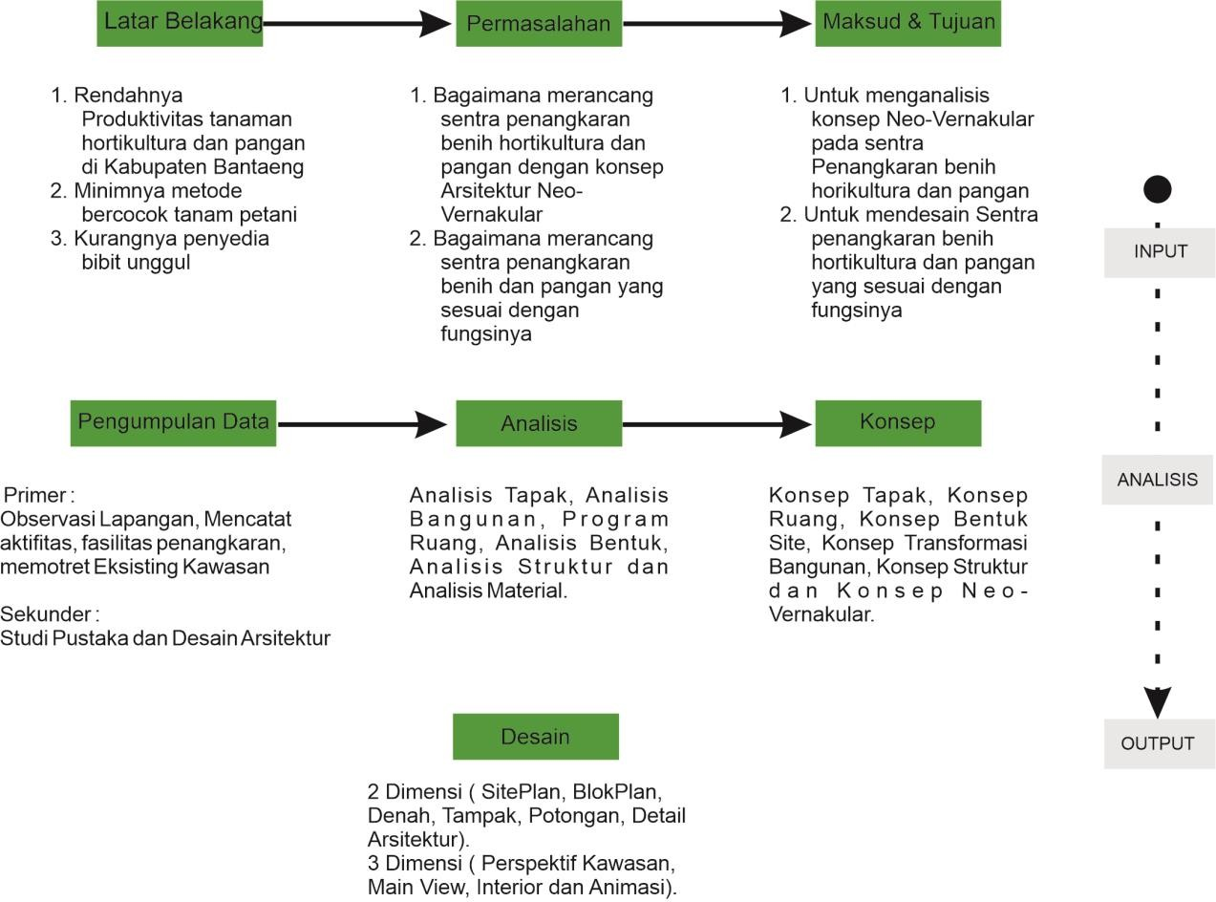

**GAMBAR 1** Metode Pengumpulan Data dan Desain

Analisis data pada tapak bertujuan untuk mengetahui aspek-aspek penting pada kondisi tapak yang berpengaruh pada proses merancang bangunan arsitektur seperti kondisi kontur, luasan, iklim, sirkulasi, bangunan dan pencapaian, potensi pandangan dan batas tapak. Program kebutuhan aktivitas, proyeksi kapasitas, fasilitas dan ruang,penggunaan struktur,utilitas,dan transformasibentuk bangunan.

# | Lokasi Penelitian

Lokasi penelitian ini berada di Jl. Andi Mannappiang, Kecamatan Bantaeng, Kabupaten Bantaeng. Berada di dekat jalur utama yang dilalui oleh transportasi dalam kota maupun transportasi antar daerah, sehingga dapat mempunyai kemudahan akses dari dalam kota maupun luar Kota Bantaeng serta memiliki kontur yang datar denganketersediaan luasan lahan ± 1,4 Ha. Kofesian dasar bangunan (KDB) yaitu 70% area terbangun dan 30% area terbuka hijau dengan kondisi site yang datar, terlihat pada gambar Gambar 3 di bawah yang menunjukan lokasi site yang terpilih yang dimana kriteria site yang di maksud sudah memenuhi kriteria lokasi yang merujuk pada RTRW Kabupaten Bantaeng.

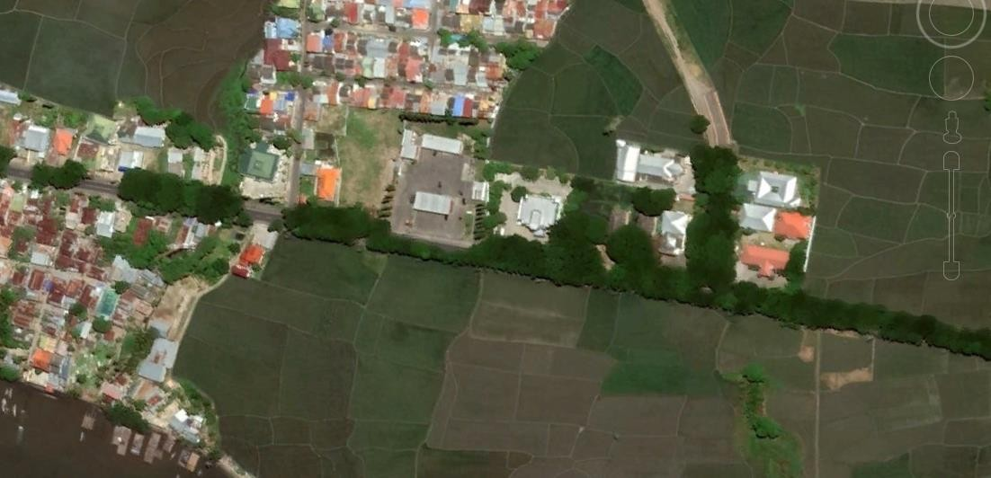

**GAMBAR 2** Lokasi site terpilih

# | HASIL DAN PEMBAHASAN

* 1. **| Kebutuhan Ruang**

Berdasarkan jenis aktivitas pada perancangan sentra penangkaran benih hortikultura dan pangan ini memiliki tiga fungsi, antara lain : fungsi primer yang dimana bangunan ini berfungsi sebagai tempat penelitian dan pengembangan benih hortikultura dan pangan, Fungsi sekunder sebagai area penangkaran benih Hortikultura dan pangan untuk fungsi Penunjang dalam aktifitas atau kegiatan untuk memfasilitasi fungsi utama. Berdasarakan table 1 di bawah, diketahui bahwa hasil analisis besaran ruang memiliki total keseluruhan 17.561 m2 . Pada area parkir dibagi menjadi parkir khusus bus, parkir motor dan parki rmobil agar tidak terjadi crozz sirkulasi serta aksebilitas pada tapak tetap teratur.

|  |  |  |
| --- | --- | --- |
| No. | Kelompok Ruang | Luas Total /m2 |
| 1 | Laboratorium | 349,92 m2 |
| 2 | *Green House* | 147,12 m2 |
| 3 | Pengelola & Staff | 316,8 m2 |
| 4 | *Service* | 34,2 m2 |
| 5 | Mushallah | 63,32 m2 |
| 6 | Kantin | 100,8 m2 |
| 6 | Parkir | 744 m2 |
| **Total Luas** | | **1.756,16** |

**TABEL1** Total Hasil Kebutuhan Ruang

# | Eksplorasi Bentuk Bangunan

Konsep yang diterapkan pada perancangan sentra penangkaran benih hortikultura dan pangan yaitu Neo-Vernakular yang dimana diterapkan pada bangunan utama yaitu terdapat pada atap yang mengikuti bentuk Balla Lompoa itu sendiri sedangkan bagian stuktur atau model bangunan menggunakan konsep modern karena Arsitektur Neo-Vernakular merupakan perpaduan yang lama dengan yang baru. Kata “neo” atau “new” berarti baru, sedangkan kata vernakular berasal dari kata “vernaculus” (bahasa latin) yang berarti asli, atau dapat diartikan sebagai arsitektur asli yang telah dibangun oleh masyarakat setempat. Dengan menggunakan arsitektur neo-vernakular sebagai konsep pendekatan, maka massa bangunan secara bentuk dasar mengikuti bentuk rumah panggung suku makassar dengan beberapa penyesuaian bentuk di beberapa bagian untuk mendapat kesan neo- vernakularnya. Konsep proses eksplorasi bentuk dapat di lihat pada gambar berikut :

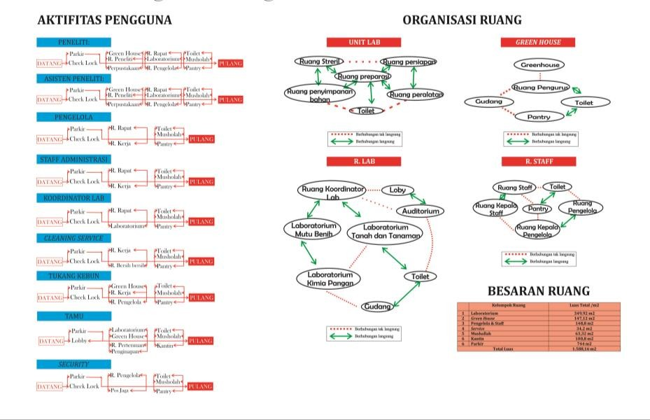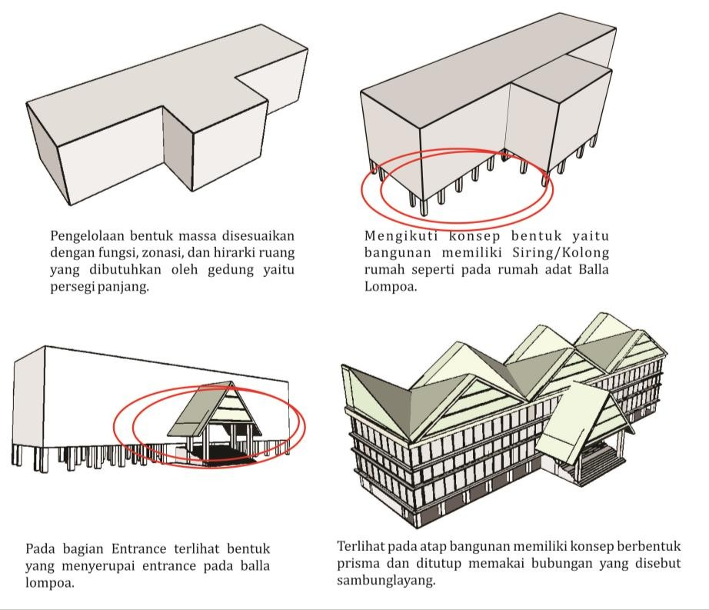

**GAMBAR 3** Transformasibentuk bangunan

Proses transformasi bentuk bangunan dapat dilihat pada gambar 3. Bentuk dasar mengadopsi bentuk persegi kemudian bentuk massa bangunan disesuaikan dengan fungsi, zonasi, dan hirarki ruang yang di butuhkan oleh gedung setelah memperoleh bentuk persegi panjang maka bangunan berorientasi mengarah kearah utarayang dimana view menghaap kegunung lompobattang. Pada bagian basemen bangunan mengikuti bentuk bangunanballa lompoa yang memiliki siring/kolong. Kemudian pada bagian entrance bangunan terlihat bentuk yang menyerupai entrance balla lompoa. Dan penambahan pada atap bangunan yang memiliki konsep bentuk prisma yang ditutup bubungan yang disebut sambulayang oleh masyarakat di Kabupaten Bantaeng.

# | Diagram Hubungan Ruang

Kebutuhan ruang yang telah diperolah pada analisa sebelumnya, selanjutnya akan menghasilkan diagram atau pola hubungan ruang yang memperlihatkan pola perletakan dan pengelompokan zoning ruang, Pada gambar 4 dapat diketahui bahwa kebutuhan ruang pada perancangan yaitu unit lab, Green house, Ruang Staff, Ruang Lab/Laboratorium Kultur Jaringan.

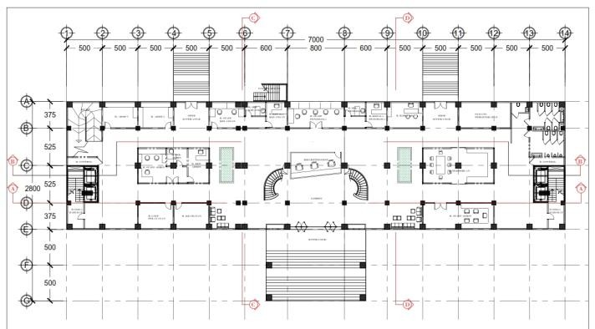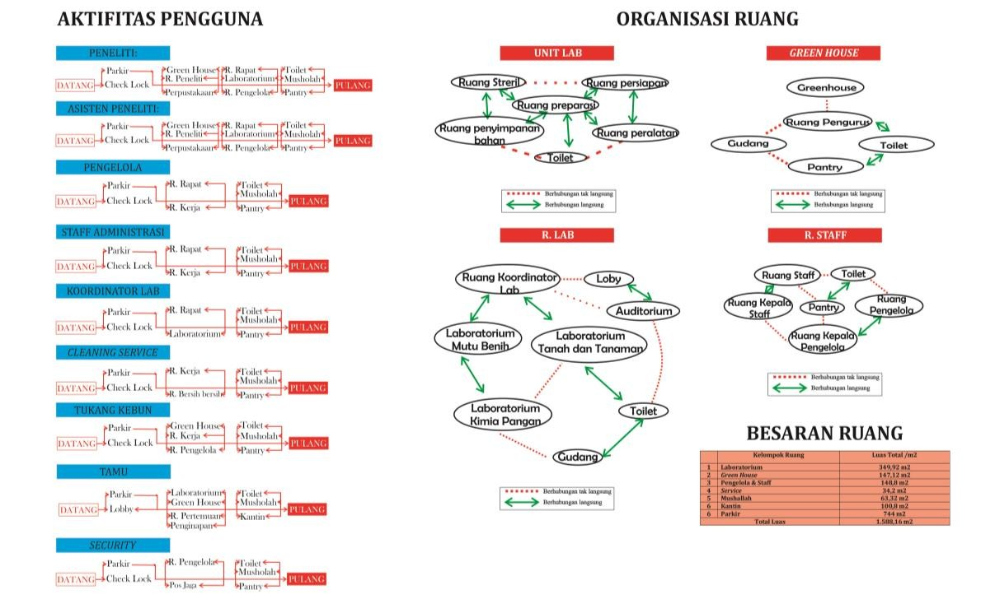

# | Site Plan

**GAMBAR 4** Diagram Hubungan Ruang

Perancangan sentra penangkaran benih hortikultura dan pangan berlokasi di Jl. A.Mannapiang, Kelurahan Lamalaka, Kecamatan Bantaeng, Kabupaten Bantaeng, Sulawesi Selatan. Ukuran luasan site perancangan mencapai ± 1.5 Ha dengan kondisi kontur tanah cenderung datar dengan fungsi awal pada area site yaitu sebagai area persawahan. Dengan berbagai pertimbangan dan perencanaan dari beberapa aspek maka terbentuklah rencana site plan yang akan menjadi acuan perancangan pengolahan tapak. Setelah pembahasan diatas maka muncul site plan yang mengatur aksebilitas, letak bangunan dan arah sirkulasi di dalam site, dapat dilihat pada gambar 5, di bawah.

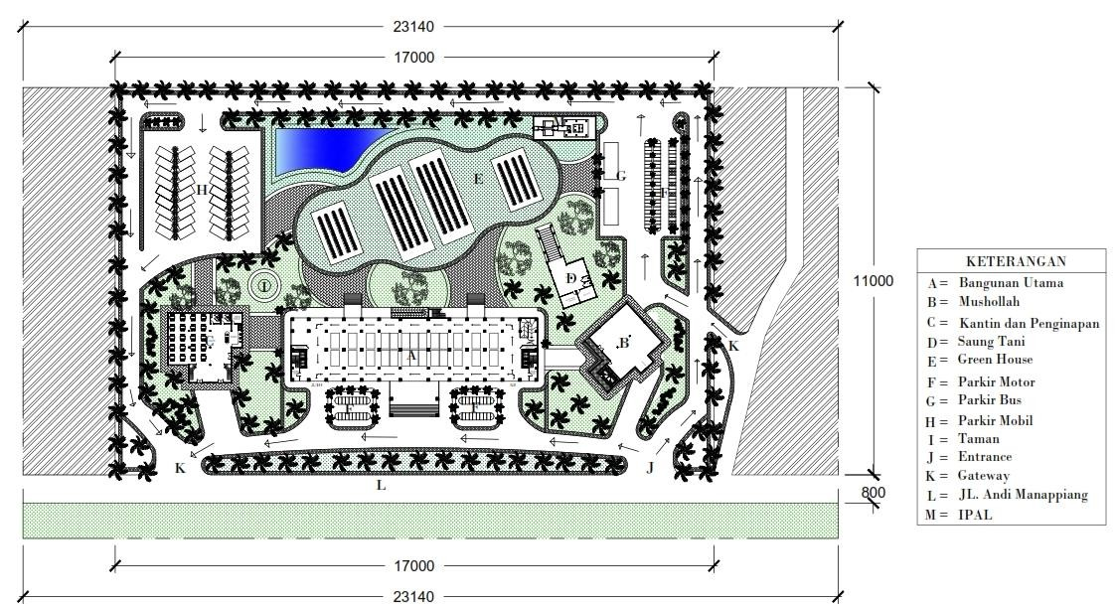

**GAMBAR5** Site Plan

# | Penerapan Konsep Arsitektur Neo-Vernakular Pada Bangunan

* + 1. **| Bangunan Perkantoran**

Sebagai bangunan dengan fungsi perkantoran, konsep bangunan dengan membuka bagian sisi depan dan belakang untuk membuka visual dari depan ke belakang dan sebagai jalur akses pegawai ke dalam bangunan, untuk pada bagian fasad bangunan menggunakan expended metal mesh sebagai sun shading pada bangunan, ACP (Aluminium Composit Panel) dan material lokal, dapat dilihat pada gambar 6 penerapan arsitektur neo-vernakular pada bangunan

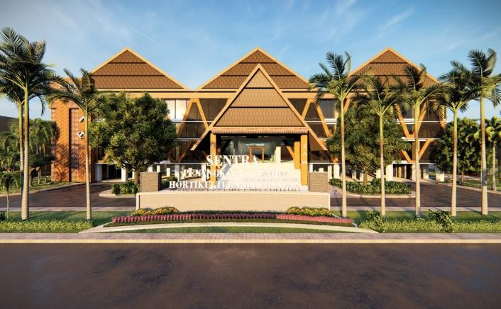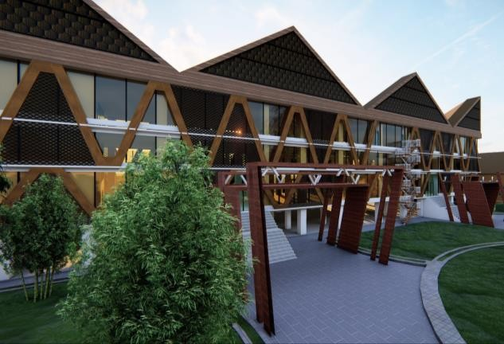

**GAMBAR6** Fasad bangunan **GAMBAR 7** FasadBangunan

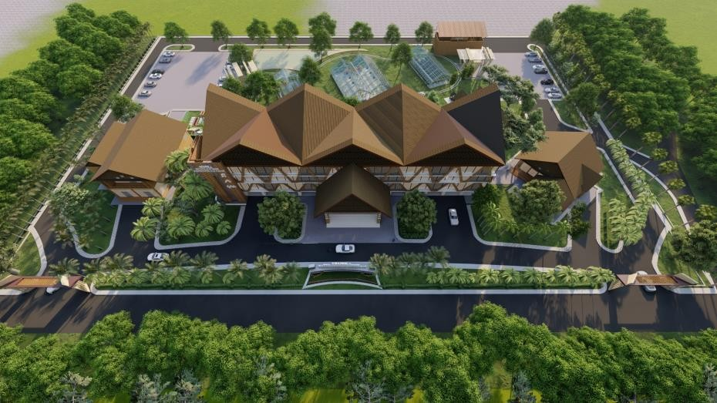

**GAMBAR8** Main view

Elemen fasad bangunan yang sekaligus merupakan komponen yang mempengaruhi tampilan bangunan yaitu pada bagian atap, dinding dan lantai. Elemen fasad terdiri dari jendela, pintu, dan elemen pendukung seperti sun shading. Pada gambar di atas pengaplikasian sun shading dan vegetasi pada bangunan menjadi elemen untuk menghalau cahaya matahari yang berlebihan agar tidak masuk langsung ke dalam bangunan.

# | Bangunan Kantin dan Penginapan

Bangunan berfungsi sebagai bangunan penunjang untuk tempat makan dan sebagai tempat penginapan untuk tamu dari luar yang dating melakukan penelitian atau tim survei pada bibit tanaman, Bangunan ini berlantai dua yang dimana pada lantai pertama itu difungsikan sebagai kantin dan untuk lantai dua difungsikan sebagai penginapan. Untuk bentuk bangunannya tetap menggunakan konsep bangunan yang diangkat seperti rumah panggung untuk mempertahankan ciri khas neo-vernakular pada desainnya.

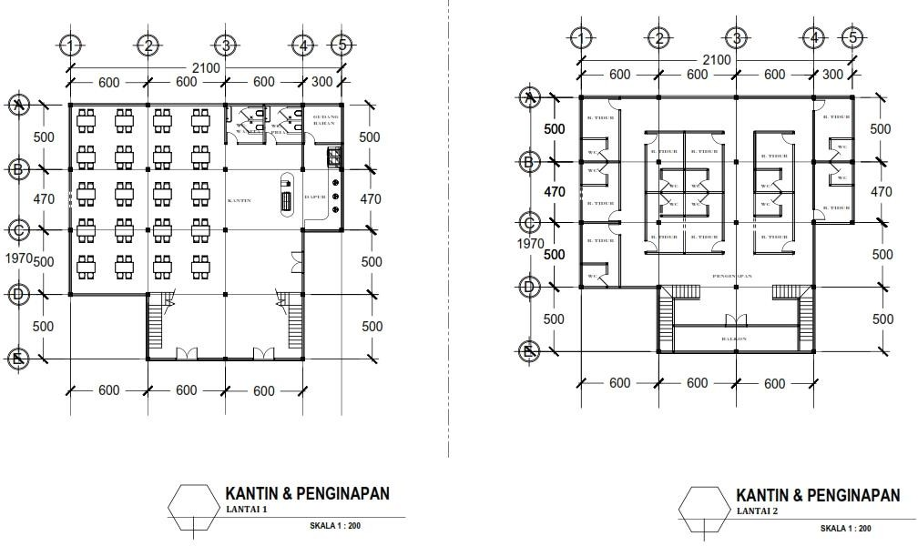

**GAMBAR 9** Denah kantin & penginapan

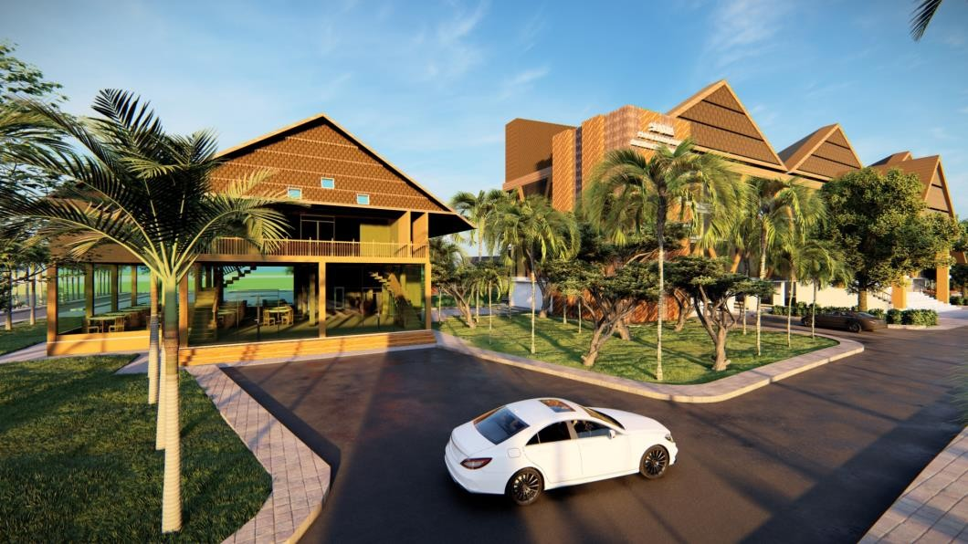

**GAMBAR 10** Perspektif kantin & penginapan

Pada gambar 10 dapat dilihat, bangunan kantin dan penginapan untuk memperjelas Arsitektur Neo-vernakularnya maka bangunan didesain berbentuk rumah panggung yang dimana untuk menjaga nilai dari lokalitas setempatdan untuk mempertahankan kesan dari Arsitektur Neo-vernakular itu sendiri.

# | Bangunan Saung Tani

Bangunan Saung Tani sebagai tempat untuk para petani berembuk untuk membahas terkait dengan pertanian, bangunan ini juga sebagai tempat para petani menyampaikan hal hal yang di butuhkan oleh petani kepada pemerintah setempat yang dimana pertanian sendiri sebagai penopang perekonomian daerah.

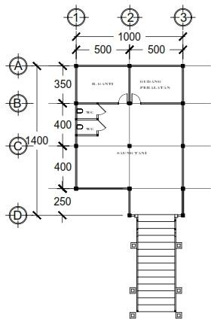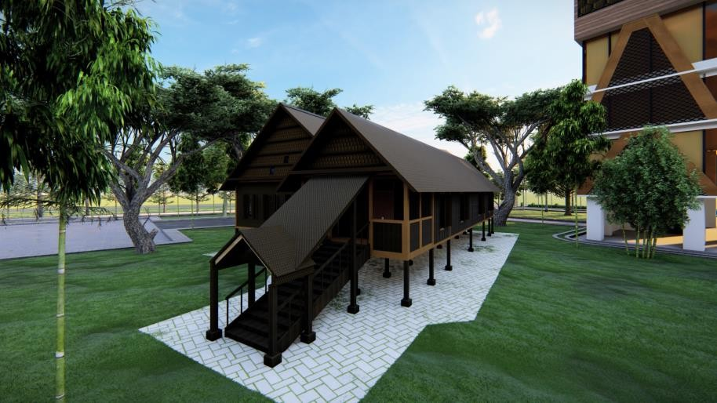

**GAMBAR11** Denah SaungTani **GAMBAR 12** Perspektif SaungTani

Pada gambar 10, dapat dilihat bentuk bangunan yang diterapkan pada bangunan yaitu rumah panggung yang menyerupai dengan rumah adat balla lompoa sehingga bangunan ini bisa menjadi sebuah bentuk pelestrarian budaya. Pada material bangunan menggunakan material lokal yaitu kayu sehingga poin penting pada penerapan Arsitektur Neo-Vernakular ada pada bangunan.

# | Bangunan Masjid

Berfungsi sebagai area shalat di dalam kawasan yang juga dapat mewadahi aktifitas ibadah masyarakat sekitar, letaknya yang berada di bagian entrance site memudahkan masyarakat sekitar untuk mengakses masuk ke dalam masjid.

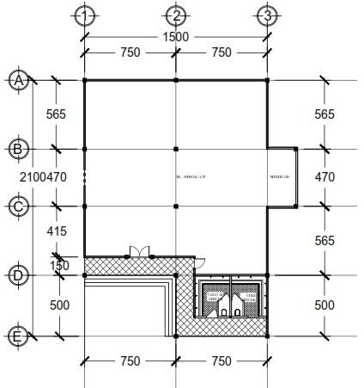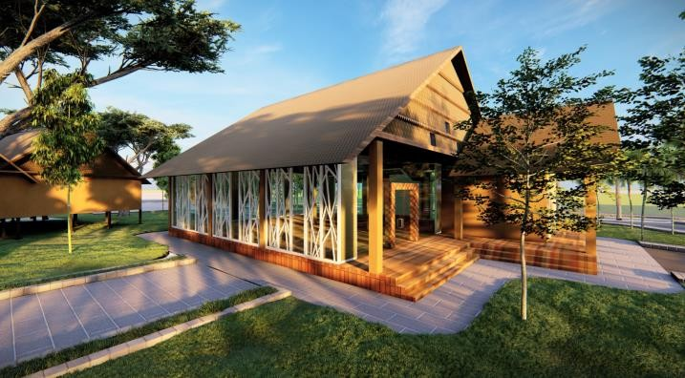

**GAMBAR 13** Denah Masjid **GAMBAR 14** Perspektif Masjid

# | KESIMPULAN

Perancangan sentra penangkaran benih hortikultura dan pangan dengan konsep arsitektur neo-vernakuler beradadi Jl. Andi Mannapiang, Kelurahan Lamalaka, Kecamatan Bantaeng, Kabupaten Bantaeng denganluas 1,4 hektar. Bangunan terdiri dari 2 fungsi utama yaitu laboratorium dan green house yang memiliki total besaran ruang sebesar 1,588 m². Pada lantai semi basement berfungsi sebagai parkiran untuk kendaraan, lantai 1 berfungsi sebagai kantor pengelola dan staff administrasi, lantai 2 berfungsi sebagai laboratorium dan untuk lantai 3 berfungsi sebagai ruang auditorium. Bentuk bangunan merupakan filosofi dari Balla Lompoa yang merupakan ciri khas dari kabupaten bantaeng itu sendiri serta penggunan huruf Lontara sebagai penanda bangunan. Material fasad bangunan umunya menggunakan kaca tempered dan acp pada penanda bangunan. Untuk struktur bangunan menggunakan pondasi tiang pancang, kolom betton dan space frame pada bagian atap.

# Daftar Pustaka

Nababan,A.(2020). PROSPEKUSAHAPENANGKARAN BENIHKEDELAIDIPROPINSI PAPUA. JurnalAgroSainTa.

Rahmania.(2019). Komparasi PenerapanArsitektur Neo-Vernakular Pada Elemen Fisik Pusat Budaya Diindonesia Dan Malaysia. Roendhy Poerwant,A. D.(2021).Teknologi Hortikultura. Bogor: Percetakan IPB.

Setyono,A.(2010). PerbaikanTeknologi Pascapanen. Pengembangan Inovasi Pertanian.

Sukada, B.A.(1988).Analisis Komposisi FormalArsitektur Post-Modern. Seminar FTUI.Depok.

Widi, C. D., & Luthfi Prayogi. (2020). PenerapanArsitektur Neo-Vernakular Pada Bangunan. PenerapanArsitektur Neo-Vernakular. Yayat Sukayat, D. S. (2019). Orientasi Petani Bertanidi Lahan Kering. Jurnal Ilmiah Pertanian.